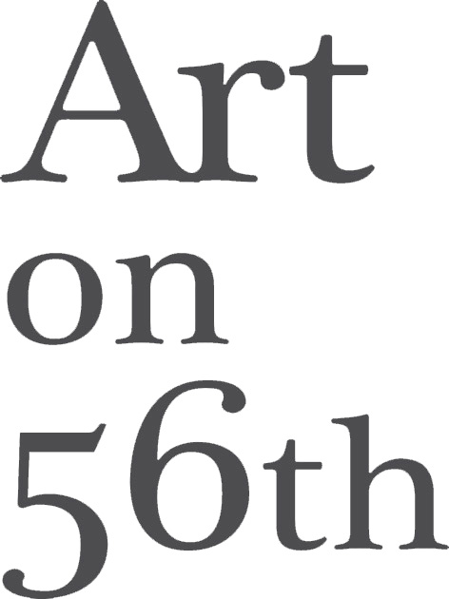

**Hasko Hasko**

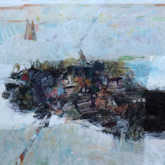

Né en 1973 à Alep, Hasko Hasko étudie à la Faculté des beaux-arts de Damas en se spécialisant dans la peinture à l’huile. Il vit et travaille actuellement à Damas et est membre de l’Unions des artistes syriens. L’artiste expose en Syrie, en Irak, au Liban et aux Emirats arabes unis.  
  
Les thèmes varient entre la nature, les animaux et les figures mythiques du Nord-est de son pays. ‘‘C’est difficile d’être un artiste en Syrie, parce que la société ne nous accepte pas toujours’’, regrette Hasko Hasko. ‘‘Cependant, l’art syrien commence à être côté sur le marché international, cela nous rend la vie plus facile. Il y a désormais davantage de respect. Avant, nous étions considérés comme des fous, c’est en train de changer : nous devenons des personnes dignes de respect, comme les poètes et les réalisateurs’’.   
  
Depuis 2002, le travail de Hasko Hasko a été exposé à de nombreuses occasions, en solo ou avec d’autres artistes. Ses peintures sont inspirées par la nature, les animaux, et les figures mythologiques de Syrie.   
  
  
Hasko Hasko  
Art on 56th  
Du 11 juin au 1er juillet 2013  
Vernissage le mardi 11 juin à 18h00  
(01) 570331 - See more at: http://www.agendaculturel.com/POD_Hasko+Hasko#sthash.MXIpsHgl.dpuf